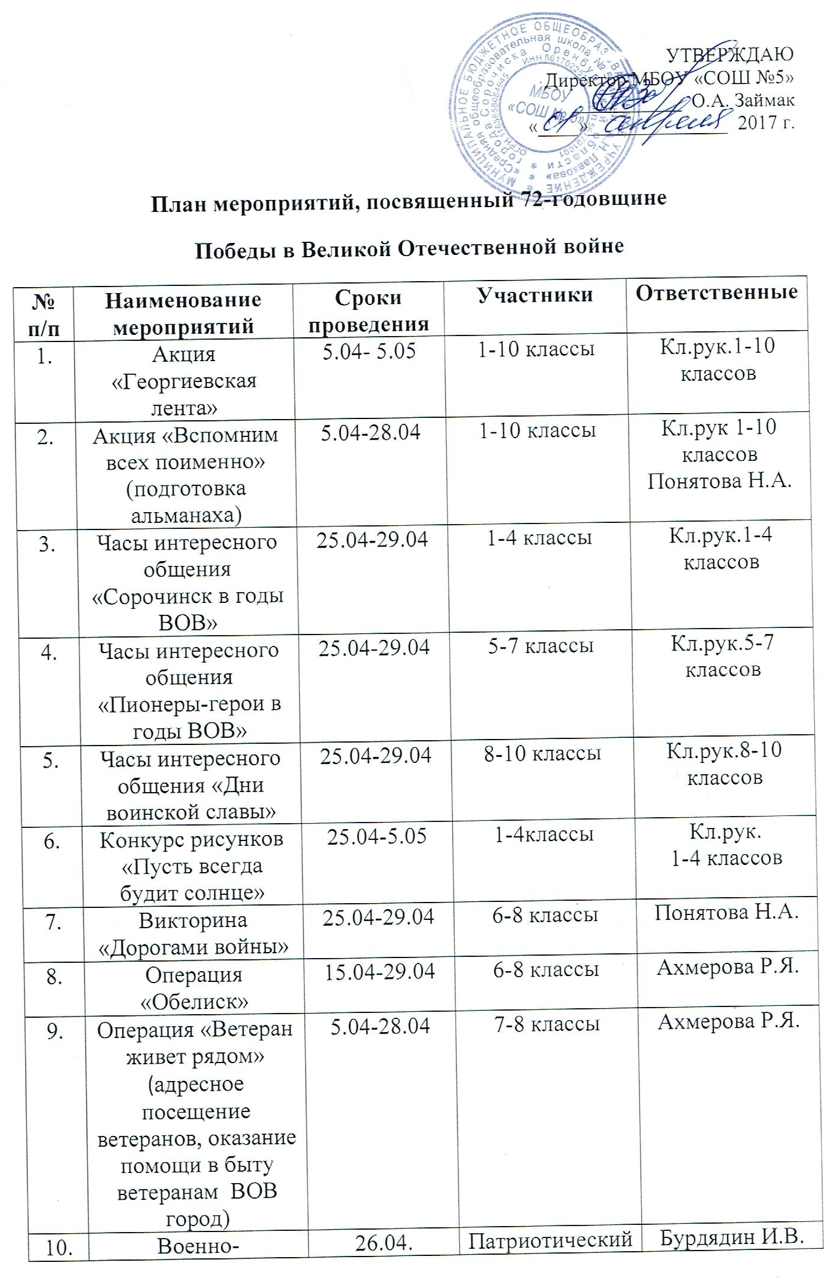
10. | Военно- патриотическая игра «Зарница» | 26.04. | Патриотический  клуб «Гвардеец» | Бурдядин И.В.
11. | Посещение музея «Память» | 27.04 | 3б класс | Агаркова О.В.
12. | Посадка аллеи ,посвященная 72 –годовщине Победы ВОВ | 28.04 | Юнармейцы | Потапова О.В.  Агаркова О.В.
13. | «Вальс Победы» | 5.05. | 7а,7б,8а,8б,10 классы | Мамаева Е.В.  Ахмерова Р.Я.  Кл.рук.
14. | Акция «Бессмертный полк» | 8.05 | 1-10классы | Кл.рук. 1-10 классов  Понятова Н.А.
15. | «Парад Победы» | 9.05 | 1-10 классы | К.рук.  1-10 классов

